附件2：
测试地点示意图

一、室内测试点：学生按照具体测试时间（见附件1）到中区6号教学楼一楼前集合，在测试老师的安排下按照测试项目的顺序进行测试。

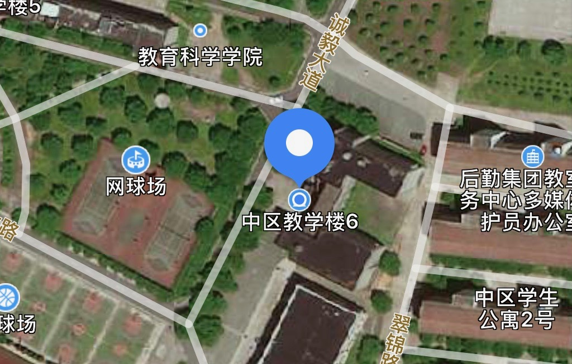

二、操场测试点：学生按照具体测试时间（见附件1）将室内测试项目完成测试后，到检录处集合，统一先测50米，然后男、女生分别测试1000米和800米。
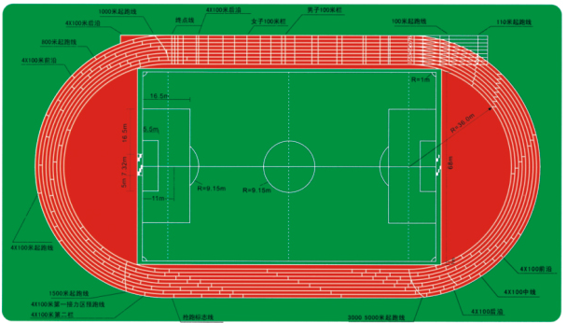
行政楼
800米跑起点
800米、1000米终点
1000米跑起点
50米终点

50米起点

800/1000检录点
50米检录点

